|  |  |
| --- | --- |
|  | **Министерство науки и высшего образования Российской Федерации**  **Федеральное государственное бюджетное образовательное учреждение**  **высшего образования**  **«Московский государственный технический университет**  **имени Н.Э. Баумана**  **(национальный исследовательский университет)»**  **(МГТУ им. Н.Э. Баумана)** |

|  |  |
| --- | --- |
| ФАКУЛЬТЕТ | «Информатика и системы управления» |
|  |  |
| КАФЕДРА | «Программное обеспечение ЭВМ и информационные технологии |

ОТЧЁТ

по лабораторной работе № 1  
по курсу «Экономика программной инженерии»  
«Планирование программного проекта в Microsoft Project: настройка рабочей среды и создание нового проекта»

**Студент:** Керимов А. Ш.

**Группа:** ИУ7-84Б

**Вариант:** 4

**Преподаватель:** Барышникова М. Ю.

Москва.

2021 г.

# Цель работы

Целью лабораторной работы № 1 является освоение возможностей программы Microsoft Project для планирования проекта по разработке программного обеспечения.

# Тренировочное задание

На рисунке 1 представлена диаграмма Ганта проекта. Дата начала — 01.03.2021, рассчитанная дата окончания — 08.04.2021, настройки рабочей среды — по умолчанию. Учтён праздник «Международный женский день».

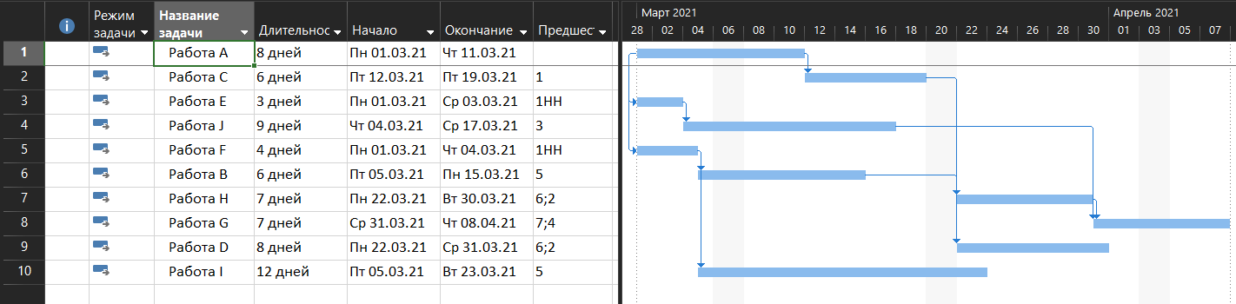

Рисунок 1 — Диаграмма Ганта

# Содержание проекта

Команда разработчиков из 16 человек занимается созданием карты города на основе собственного модуля отображения. Проект должен быть завершён в течение 6 месяцев. Бюджет проекта 50 000 рублей.

# Задание 1. Настройка рабочей среды проекта

На рисунках 2—4 показаны настроенные параметры проекта (дата начала проекта; единицы длительности работы и объёма работ; тип работ; кол-во рабочих часов в день и неделю; начало рабочей недели и финансового года; продолжительность рабочего дня; выходные и праздничные дни). Информация об основных параметрах проекта была внесена в поле *Заметки* диалогового окна *Дополнительные свойства*.

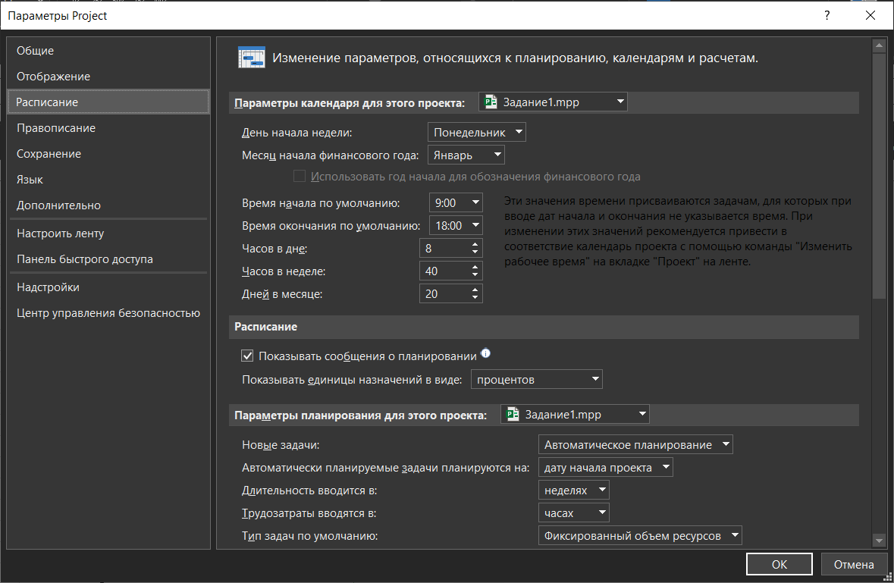

Рисунок 2 — Параметры проекта

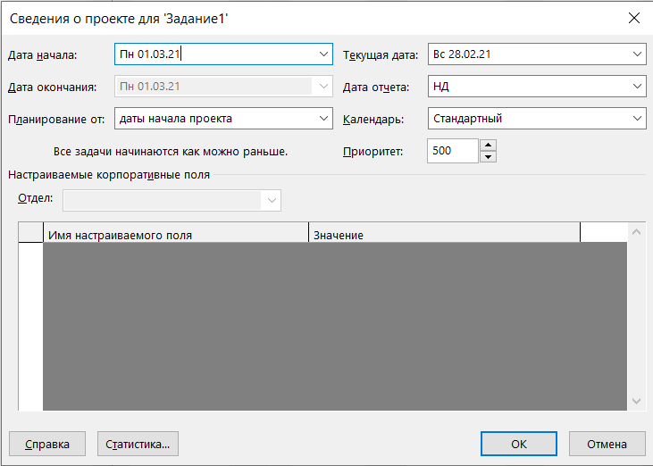

Рисунок 3 — Сведения о проекте

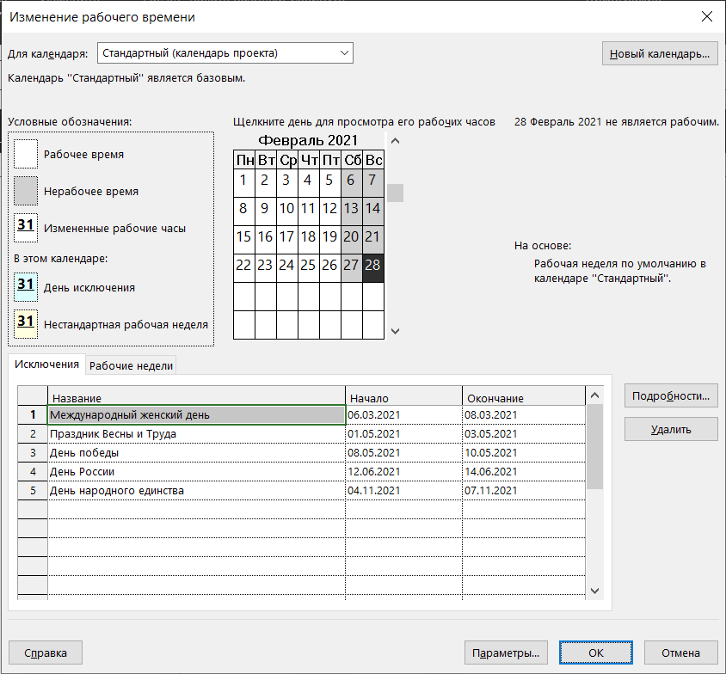

Рисунок 4 — Изменение рабочего времени

# Задание 2. Создание списка задач

На рисунке 5 показан введённый список задач проекта.

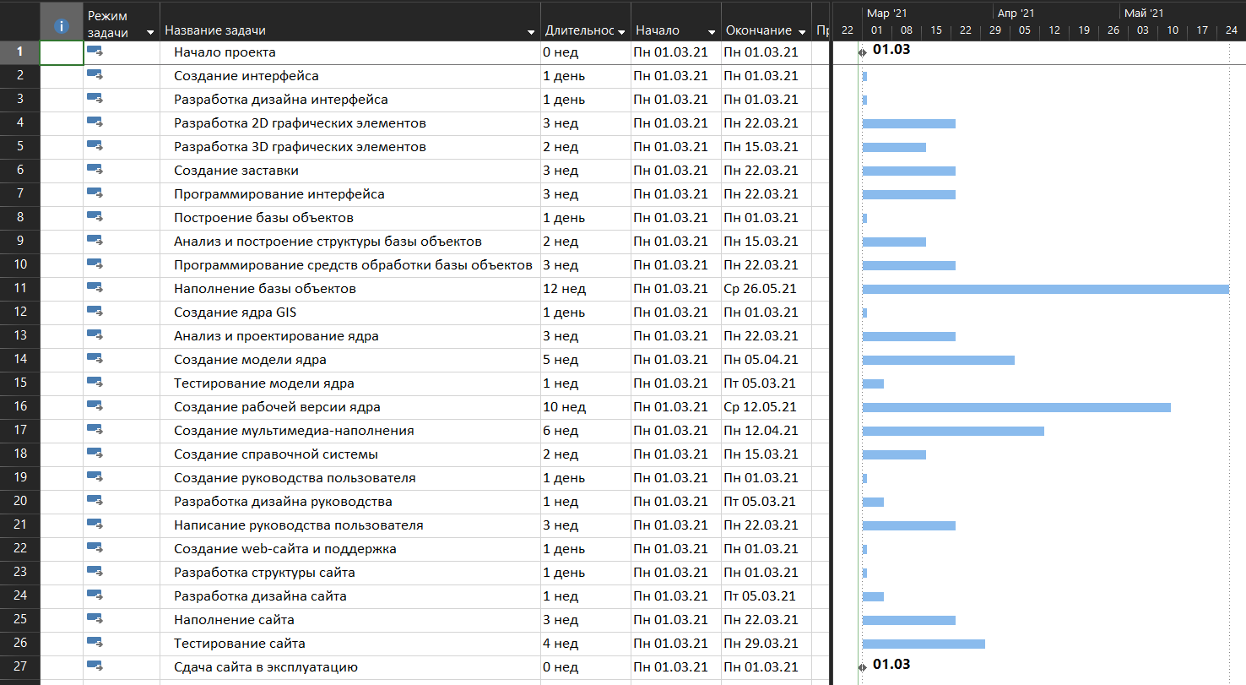

Рисунок 5 — Создание списка задач

# Задание 3. Структурирование списка задач

На рисунке 6 показан структурированный список задач проекта.

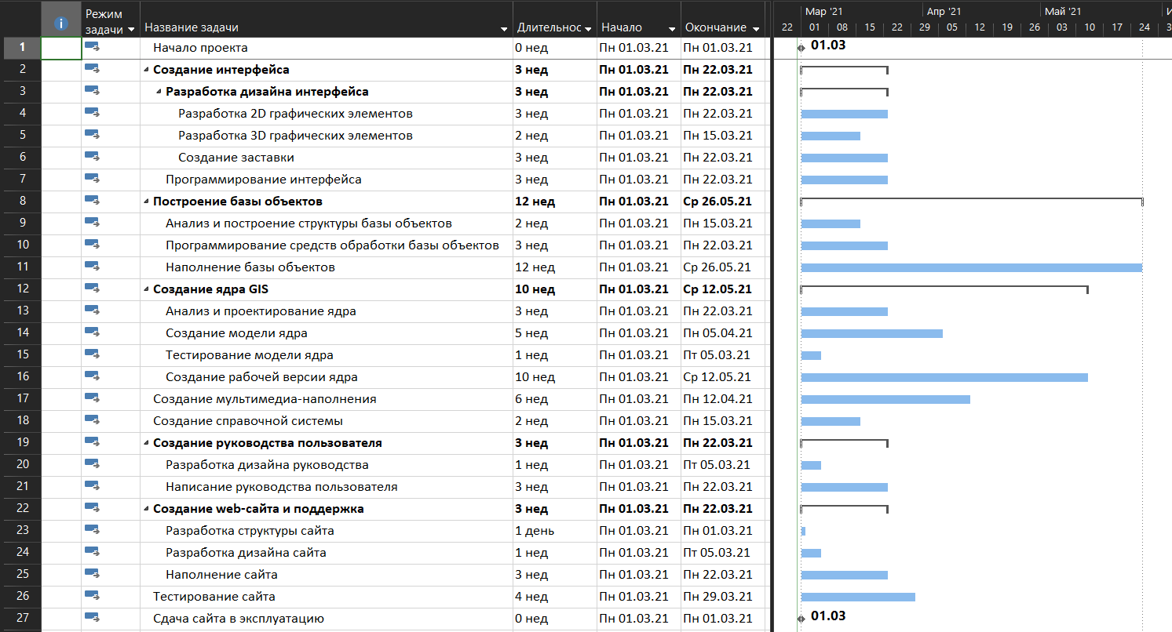

Рисунок 6 — Структурирование списка задач

# Задание 4. Установление связей между задачами

На рисунке 7 показаны установленный связи между задачами проекта.

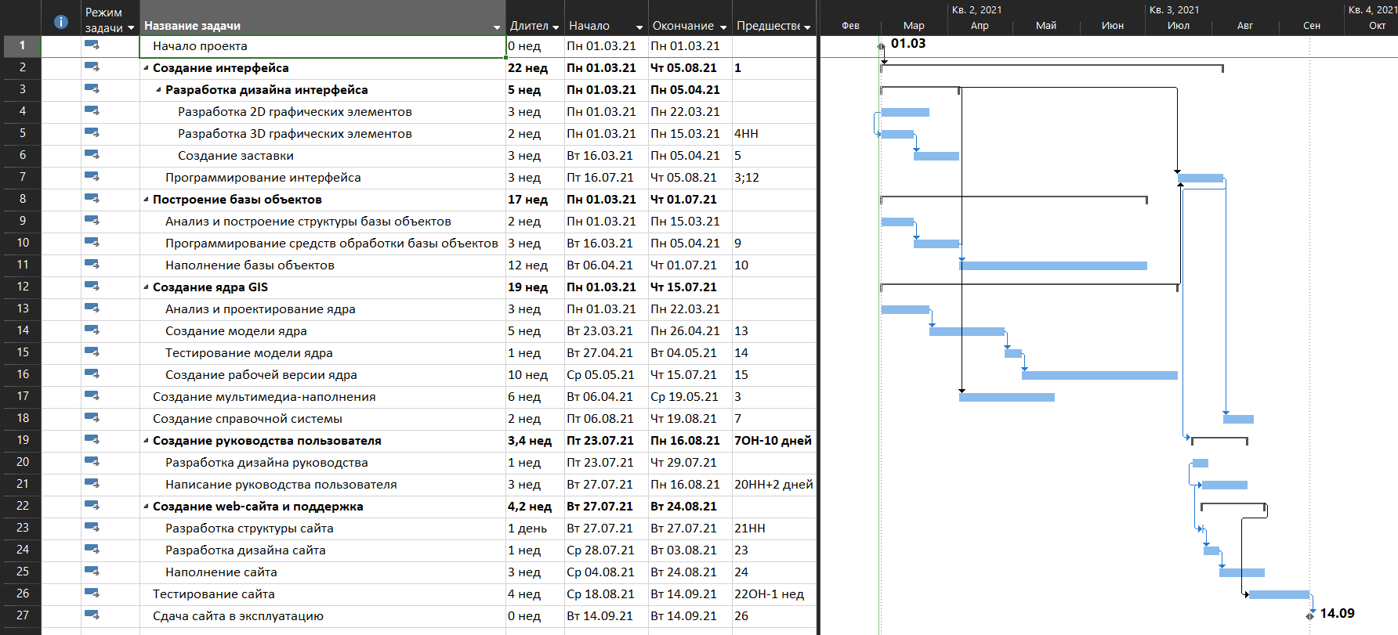

Рисунок 7 — Установление связей между задачами

Видно, что по результат расчёта Microsoft Project предсказывает дату окончания проекта — 14 сентября 2021 года.

# Выводы

В результате выполнения лабораторной работы № 1 были освоены следующие навыки в программе Microsoft Project: ввод информации о задачах, дополнительных сведений, продолжительности; создание иерархической структуры работ проекта; связывание задач.

Был спланирован проект тренировочного задания, время исполнения — с 1 марта по 8 апреля 2021 года.

Также был спланирован проект основного задания лабораторной работы, время исполнения — с 1 марта по 14 сентября 2021. Видно, что по расчётам проект не будет завершён в течение отведённых 6 месяцев.